## 实验：电池电动势和内阻的测量

## 知识点：实验：电池电动势和内阻的测量

一、测定电池电动势和内阻的实验方案设计

1．伏安法：由*E*＝*U*＋*Ir*知，只要测出*U*、*I*的两组数据，就可以列出两个关于*E*、*r*的方程，从而解出*E*、*r*，用到的器材有电池、开关、滑动变阻器、电压表、电流表，电路图如下图所示．

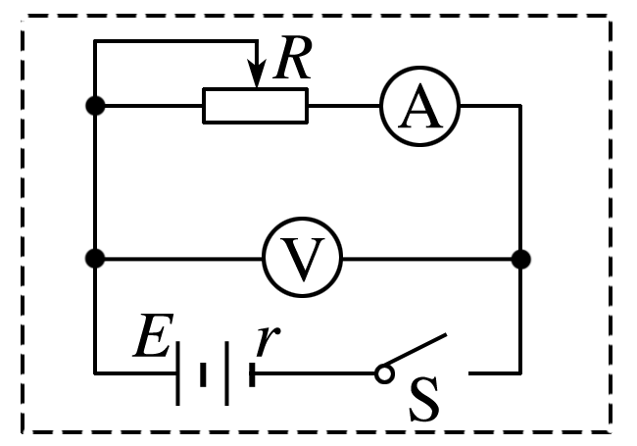

2.伏阻法：由*E*＝*U*＋*r*知，如果能得到*U*、*R*的两组数据，列出关于*E*、*r*的两个方程，就能解出*E*、*r*，用到的器材是电池、开关、电阻箱、电压表，电路图如下图所示．

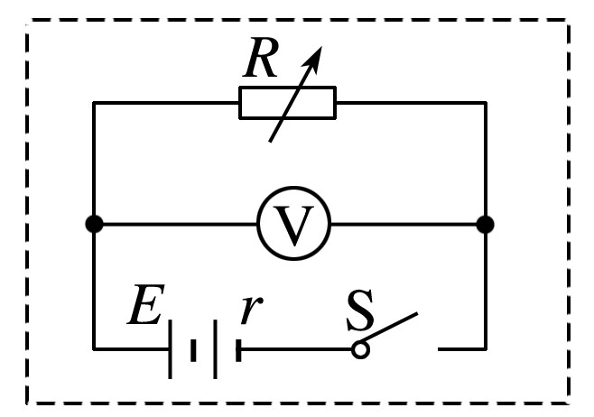

3.安阻法：由*E*＝*IR*＋*Ir*可知，只要能得到*I*、*R*的两组数据，列出关于*E*、*r*的两个方程，就能解出*E*、*r*，用到的器材有电池、开关、电阻箱、电流表，电路图如下图所示．

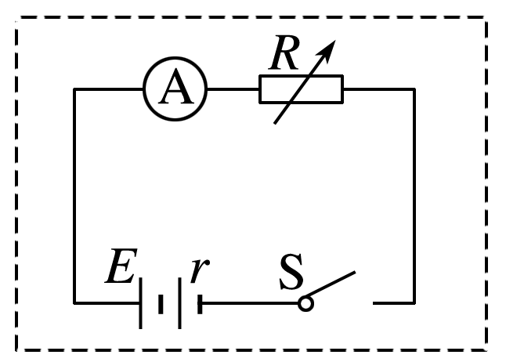

二、实验操作与数据分析

1．实验步骤(以伏安法为例)

(1)电流表用0～0.6 A量程，电压表用0～3 V量程，按实验原理图连接好电路．

(2)把滑动变阻器的滑片移到一端，使其接入电路中的阻值最大．

(3)闭合开关，调节滑动变阻器，使电流表有明显的示数，记录一组数据(*I*1、*U*1)．用同样的方法测量几组*I*、*U*值．

(4)断开开关，整理好器材．

(5)处理数据，用公式法或图像法求出电池的电动势和内阻．

2．数据分析

(1)公式法

依次记录的多组数据(一般6组)如表所示：

|  |  |  |  |  |  |  |
| --- | --- | --- | --- | --- | --- | --- |
| 实验序号 | 1 | 2 | 3 | 4 | 5 | 6 |
| *I*/A | *I*1 | *I*2 | *I*3 | *I*4 | *I*5 | *I*6 |
| *U*/V | *U*1 | *U*2 | *U*3 | *U*4 | *U*5 | *U*6 |

分别将1、4组，2、5组，3、6组联立方程组解出*E*1、*r*1，*E*2、*r*2，*E*3、*r*3，求出它们的平均值作为测量结果．

*E*＝，*r*＝.

(2)图像法

①根据多次测出的*U*、*I*值，作*U*－*I*图像；

②将图线两侧延长，纵轴截距的数值就是电池电动势*E*；

③横轴截距(路端电压*U*＝0)的数值就是短路电流；

④图线斜率的绝对值等于电池的内阻*r*，即*r*＝＝，如下图所示．

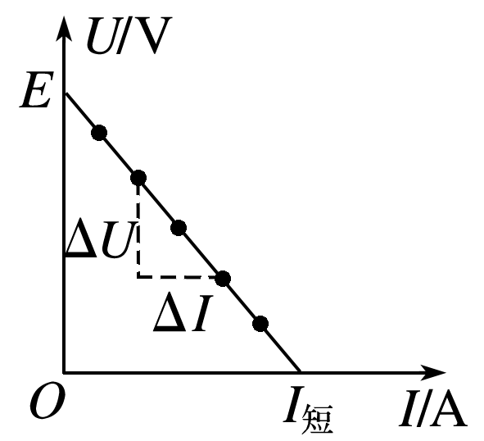

三、注意事项与误差分析

1．为使电池的路端电压有明显变化，应选取内阻较大的旧干电池和内阻较大的电压表．

2．实验中不能将电流调得过大，且读数要快，读完后立即切断电源，防止干电池大电流放电时内阻*r*的明显变化．

3.当干电池的路端电压变化不很明显时，作图像时，纵轴单位可取得小一些，且纵轴起点可不从零开始．

如下图所示，此时图线与纵轴交点仍为电池的电动势*E*，但图线与横轴交点不再是短路电流，内阻要在直线上取较远的两点用*r*＝||求出．

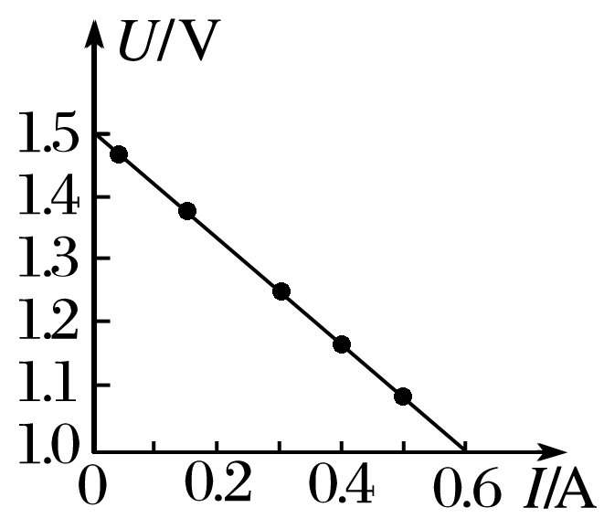

4．误差分析

(1)偶然误差：主要来源于电压表和电流表的读数以及作*U*－*I*图像时描点不准确．

(2)系统误差：主要原因是电压表的分流作用，使得电流表上读出的数值比流过电源的电流偏小一些．*U*越大，电流表的读数与总电流的偏差就越大，将测量结果与真实情况在*U*－*I*坐标系中表示出来，如下图所示，可见*E*测＜*E*真，*r*测＜*r*真．

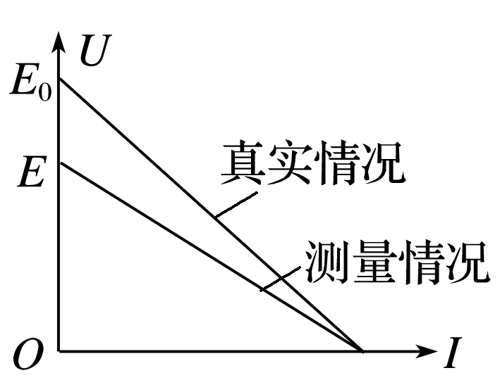

## 技巧点拨

一、选择仪器时注意掌握的原则

1．安全性原则，即一定要保证仪器的安全，对电表来讲不超量程，对滑动变阻器来讲不能超其额定电流．

2．精确性原则，即要保证测量时读数精确，对电表来讲在不超量程的前提下，尽量选用小量程的，对欧姆表来讲尽量让指针指在中值刻度附近．

3．方便性原则，此原则主要针对滑动变阻器来讲，在滑动变阻器控制电路时，电路的电压、电流的变化范围要尽可能大，以便获取多组测量值．

二、伏阻法测电动势和内阻

1．电路图：如图甲所示

2．实验原理：*E*＝*U*＋*r*

3．数据处理

(1)计算法：由解方程组可求得*E*和*r*.

(2)图像法：由*E*＝*U*＋*r*得：＝＋·.故－图像的斜率*k*＝，纵轴截距为，如图乙.

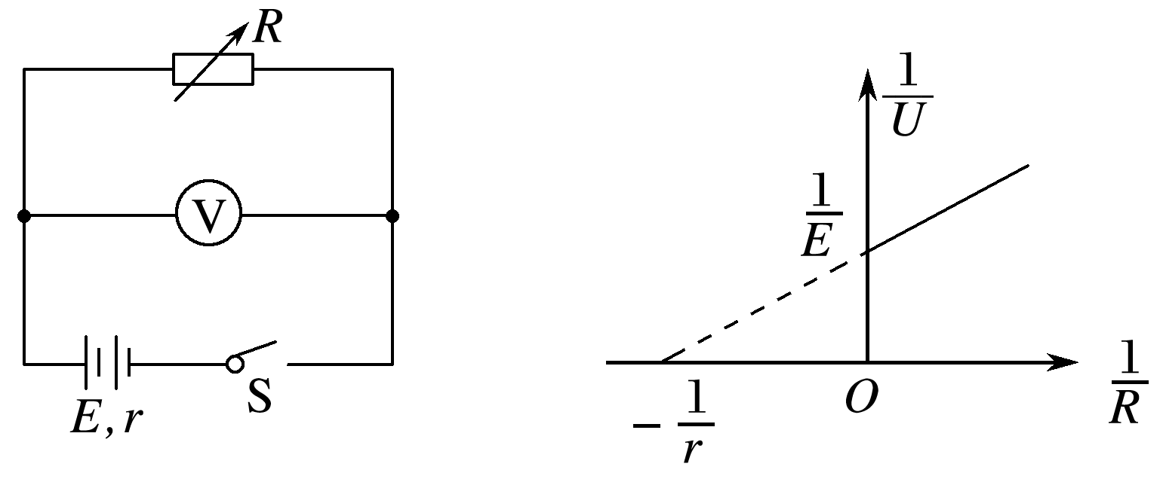

图甲　　　　　　　　　图乙

三、安阻法测电动势和内阻

1．电路图：如下图所示．

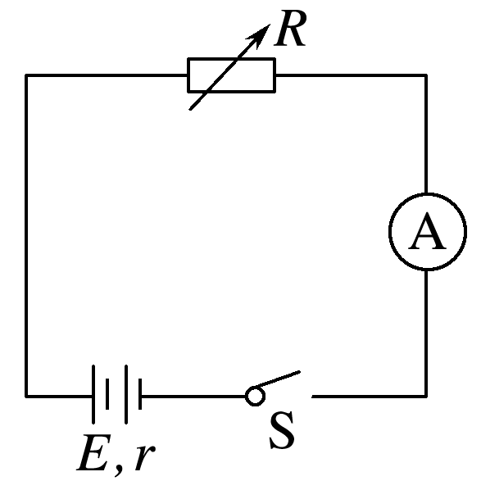

2．实验原理：*E*＝*IR*＋*Ir*.

3．数据处理

(1)计算法：由

解方程组求得*E*，*r*.

(2)图像法：由*E*＝*I*(*R*＋*r*)得：＝*R*＋，可作－*R*图像(如图甲)

－*R*图像的斜率*k*＝，纵轴截距为

又*R*＝*E*·－*r*，可作*R*－图像．(如图乙)

*R*－图像的斜率*k*＝*E*，纵轴截距为－*r*.

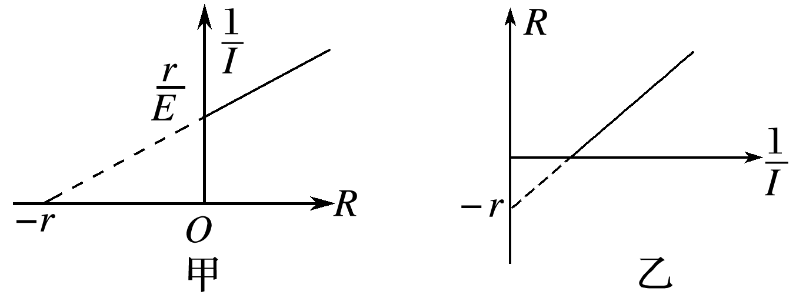

## 例题精练

1．（东城区二模）某同学测量电动玩具电池的电动势和内电阻。

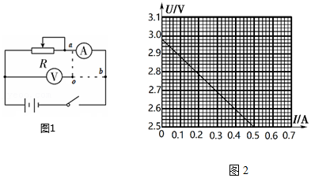

（1）如图1所示，将导线一端与o连接，另一端分别在a、b两处试触，发现安培表的示数几乎不变，伏特表的示数变化比较明显，为了减小实验误差，实验测量时应选择连接　 　（选填“a”或“b”）点的电路；

（2）图1中，闭合开关前，滑动变阻器的滑片应该置于最　 　端（选填“左”或“右”）。

（3）图2是根据实验数据绘制的U﹣I图线，根据图线求得被测电池组的电动势E＝　 　V（结果均保留三位有效数字），内阻r＝　 　Ω（结果保留两位有效数字）。

## 随堂练习

1．（3月份模拟）某同学欲测定两节干电池的电动势和内阻。

（1）该同学连接的实物电路如图甲所示，经仔细检查，发现电路中有一条导线连接不当，该导线对应的编号为　 　。

（2）该同学改正这条导线的连接后开始实验，经过正确操作后得到了几组电压表示数U和对应的电流表示数I，并作出U﹣I图像，如图乙所示。根据图乙可知，干电池的电动势为

　 　V、内阻为　 　Ω（结果均保留两位有效数字）。

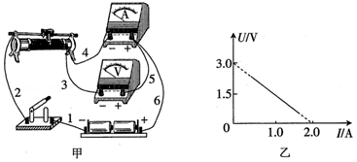

2．（红桥区一模）用如图所示的电路，测定一节干电池的电动势和内阻，电池的内阻较小（阻值1Ω左右）。为了防止在调节滑动变阻器时造成短路，电路中用一个定值电阻R0起保护作用。除电池、开关和导线外，可供使用的实验器材还有：

（a）电流表（量程0.6A、3A）

（b）电压表（量程3V、15V）

（c）定值电阻（阻值2Ω、额定功率2W）

（d）定值电阻（阻值10Ω，额定功率10W）

（e）滑动变阻器（阻值范围0～10Ω、额定电流1A）

（f）滑动变阻器（阻值范围0～100Ω、额定电流1A）

（1）要正确完成实验，电压表的量程应选择 　 　V，电流表的量程应选择 　 　A；R0应选择 　 　Ω的定值电阻，R应选择阻值范围是 　 　Ω的滑动变阻器。

（2）引起该实验系统误差的主要原因是 　 　；考虑系统误差，一般会造成E测　 　E真，r测　 　r真（填大于，小于或等于）。

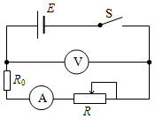

# 综合练习

**一．实验题（共17小题）**

1．（桂林模拟）某同学要测量干电池的电动势和内阻，实验室提供的实验器材有：两节干电池，定值电阻R0＝2Ω，电流表（0～0.6A，内阻约为0.1Ω），灵敏电流计G（满偏电流Ig＝200µA、内阻rg＝150Ω）、滑动变阻器R1（0～20Ω，2.0A），电阻箱R2（0～99999.9Ω），电键S，导线若干。

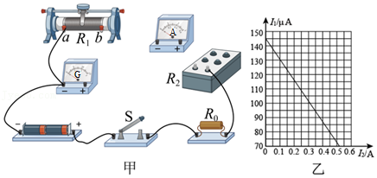

（1）实验中，将灵敏电流计与电阻箱串联，改装成量程为4V的电压表，电阻箱接入电路的阻值为　 　Ω；

（2）该同学根据提供的器材，连接了部分电路，请用笔画线代替导线将实验电路图甲连接完整；

（3）电路中的定值电阻R0的作用是　 　；

（4）闭合电键，调节滑动变阻器，测得多组灵敏电流计的示数I1和电流表的示数I2，作出I1﹣I2图像如图乙所示。则电源的电动势E＝　 　V，内阻r＝　 　Ω（均保留两位有效数字）。

2．（安徽模拟）某同学在测量一节干电池的电动势和内阻的实验中。

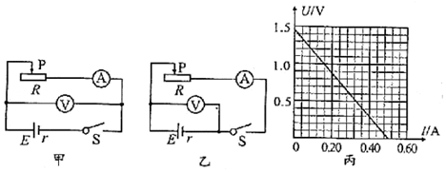

（1）设计了如图甲、乙两个电路，你认为 　 　（选填“甲”或“乙”）电路更合适。

（2）实验中发现调节滑动变阻器时，电流表读数变化明显但电压表读数变化不明显。为了解决这个问题，该同学在电源处串联了一个2Ω的定值电阻后继续实验，得到了几组电压表读数U和对应的电流表读数I，并作出U﹣I图象，如图丙所示。由图象可知，电池的电动势为 　 　V，内阻为 　 　Ω（结果均保留两位小数）。

（3）若考虑电表内阻对实验的影响，则电动势的测量值 　 　真实值，内阻的测量值 　 　真实值（均选填“大于”、“等于”或“小于”）。

3．（福州期末）某实验小组要尽可能准确地测量某直流电源的电动势E（小于3V）及内阻r，实验室提供了以下器材：电压表V（量程0～3V，内阻约为1kΩ）；电流表A（量程为0～300mA，内阻为3Ω）；滑动变阻器R（阻值范围为0～100Ω，允许通过的最大电流为1A）；待测电源E；开关S及导线若干。

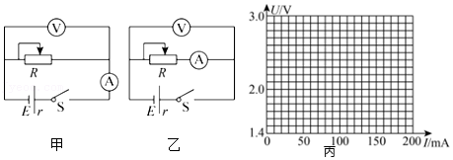

（1）实验小组设计了甲、乙两种测量方案，为尽可能准确地测量该直流电源的电动势E及内阻r，应选用　 　（填“图甲”或“图乙”），原因是　 　。

（2）实验小组选择正确电路并通过实验测得多组数据，如表中所示，请根据这些数据在图丙的坐标纸上描点并画出图象，利用图象可求出电源的电动势E为　 　V，内阻r为　 　Ω（结果均保留3位有效数字）。

|  |  |  |
| --- | --- | --- |
| 组别 | U/A | I/mA |
| 1 | 1.40 | 200 |
| 2 | 1.60 | 168 |
| 3 | 1.80 | 135 |
| 4 | 2.00 | 110 |
| 5 | 2.20 | 67 |
| 6 | 2.40 | 34 |

4．（池州期末）某同学想利用如图甲所示电路测量一种新型电源的电动势和内阻。但身边只有下列器材：

电压表A（0～15V，内阻约为15kΩ）

电压表B（0～3V，内阻约为3kΩ）

定值电阻R0（5Ω，5W）

电阻箱RP（0～99Ω）

待测电源（电动势约为4.5V，内阻估计值为5Ω）

开关S，导线若干

（1）电压表应选用　 　（选填“电压表A”或“电压表B”）。

（2）开关闭合前，电阻箱取适宜的阻值应该是　 　。

A．99.9Ω

B．49.9Ω

C．30Ω

D．10Ω

（3）正确连接电路，闭合开关，调节电阻箱，记录电阻箱阻值以及电压表读数并依据相关数据作出图象如图乙，依据图象可以得出电源电动势为　 　V，电源内阻为　 　Ω（结果保留两位有效数字）。

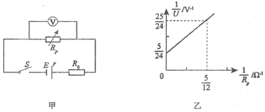

5．（枣庄期末）为精确测量电池的电动势和内阻，某同学设计的电路如图所示，其中R0为阻值已知的小阻值定值电阻，R为（0～999.9）Ω的电阻箱，S2为单刀双掷开关。将电阻箱R的阻值调节到最大，把开关S2接2，接通S1，调节电阻箱R的阻值为R1时，电压表和电流表有合适的读数，记下其读数U0、I0，断开S1。调节电阻箱R的阻值为最大，把开关S2接1，再接通S1，调节电阻箱R的阻值，测出几组电压值U和电流值I，根据测出的数据作出U﹣I图象如图所示。图象的截距分别为U1、I1。

（1）请用笔画线代替导线，按照电路图将实物图连接成完整电路。

（2）电流表的内阻RA＝　 　，电源电动势E＝　 　，电源内阻r＝　 　（用R0、U0、I0、R1、U1、I1表示）。

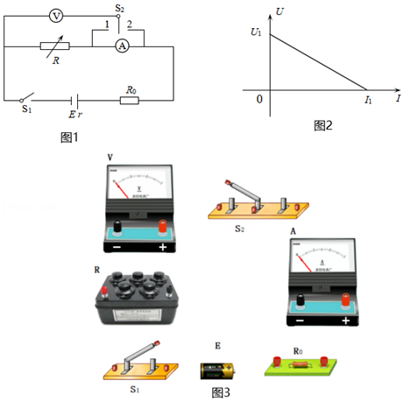

6．（潍坊期末）某同学用电流表和电压表测量一节干电池的电动势和内阻，设计了如图甲所示的电路，其中定值电阻R0＝2Ω。

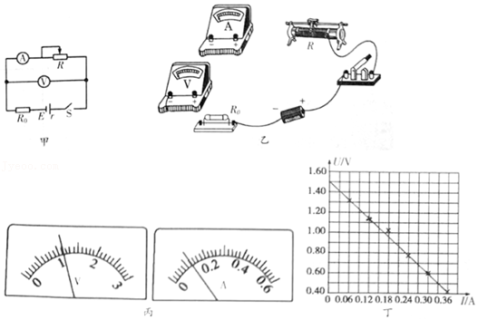

（1）在图乙所示的实物图上，用笔画线代替导线完成实物图连接。

（2）按电路图连接好电路后，闭合开关，将滑动变阻器滑片调节到不同位置，可测得多组对应的电压、电流值。如图丙所示为滑片调节到某一位置时，电压表、电流表的示数，则此时电压表的读数为　 　V，电流表的读数为　 　A。

（3）利用实验中测得数据，在U﹣I坐标系中描出相应点，然后作出图象如图丁所示。根据图象可知，干电池的电动势E＝　 　V，内电阻r＝　 　Ω。（结果保留三位有效数字）

7．（天津期末）如图甲所示为课本中用来测量电池电动势和内阻的电路图。已知待测电池的电动势约为1.5V，内阻约为1.0Ω。已知实验室除待测电池、开关、导线外，还有下列器材可供选用：

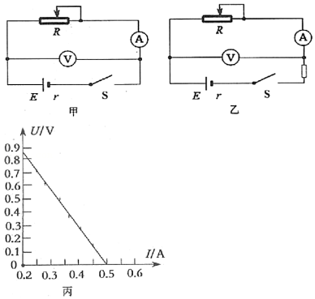

电流表A1：量程为0～0.6A，内阻约为0.15Ω

电流表A2：量程为0～3A，内阻约为0.05Ω

电压表V：量程为0～1V，内阻约为3kΩ

滑动变阻器R：最大阻值为10Ω，额定电流为2A

定值电阻R1：阻值为2Ω，额定电流为2A

定值电阻R2：阻值为6Ω，额定电流为2A

如果用图甲电路来测量电池电动势和电阻，因电压表量程较小不能满足测量的要求，某同学在甲图中加上定值电阻改成了乙图进行实验，并较准确地测量出了电池的电动势和电阻，回答以下问题：

①在图乙中电流表应选　 　，定值电阻应选　 　。

②该同学经过多次测量并记录对应的电流表示数I和电压表示数U，利用这些数据在图丙中画出了U﹣I图线。由此得出电池的内阻r＝　 　Ω，电池的电动势E＝　 　V（结果保留两位小数）。

8．（西峰区校级期末）在测量电源电动势和内电阻的实验中，有电压表V（量程为3V，内阻约3kΩ）；电流表A（量程为0.6A，内阻约为0.70Ω）；滑动变阻器R（10Ω，2A）。为了更准确地测出电源电动势和内阻设计了如图所示的电路图。

（1）在实验中测得多组电压和电流值，得到如图所示的U﹣I图线，由图可得该电源电动势E＝　 　V，内阻r＝　 　Ω（结果保留两位有效数字）。

（2）以上实验的系统误差来源是　 　。

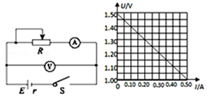

9．（会宁县期末）某研究性学习小组利用如图所示电路测量某电池的电动势E和内电阻r，由于该电池的内电阻r较小，因此在电路中接入了一阻值为2.00Ω的定值电阻R0。

（1）按照实物连线图画出实验电路图；

（2）闭合开关S，调整电阻箱的阻值，读出电压表相应的示数U，并计算出通过电阻箱的电流数值I，为了比较准确地得出实验结论，在坐标纸中画出了如图所示的U﹣I图象，由图象可得：E＝　 　V，r＝　 　Ω。

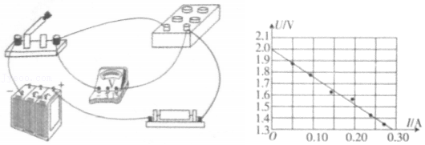

10．（香坊区校级期末）在“测定电池的电动势和内阻”的实验中，给定以下的器材来完成实验。

待测干电池E一节

电压表V（量程0～3～15V，内阻约为10kΩ）

电流表A（量程0～0.6～3A，内阻约为1Ω）

滑动变阻器R1（0～10Ω）

滑动变阻器R2（0～200Ω）

导线、开关S

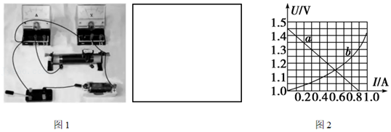

（1）为方便实验调节且能较准确地进行测量，滑动变阻器应选用　 　（选填“R1”或“R2”）。

（2）在相应的方框中画出图1的电路图。

（3）该同学根据实验数据得到图2中的图线a，根据图线a求得电源电动势E＝　 　V（结果保留三位有效数字），内电阻r＝　 　Ω（结果保留两位有效数字）。

（4）图丙中b图线是标有“1.5V、1.6W”的小灯泡的伏安特性曲线，该同学将该小灯泡与本实验中的电池连成一闭合电路，小灯泡实际消耗的电功率是　 　W（保留2位有效数字）。

11．（尖山区校级月考）在测定电源电动势和内阻的实验中，待测电压为一节干电池，内阻约为3Ω，备有下列器材供选择：电流表A1（0～0.6A）；电流表A2（0～3A）；电压表V1（0～3V，10kΩ）；电压表V2（0～3V，8kΩ）；电压表V3（0～15V，30kΩ）；滑动变阻器R1（0～10Ω，0.1A），滑动变阻器R2（0～10Ω，2A），滑动变阻器R3（0～1000Ω，2A）。为了得到较准确的测量结果，滑动变阻器应选　 　，电压表应选　 　，电流表应选　 　。

12．（工农区校级期末）在“电池电动势和内阻的测量”的实验中，已连接好实验电路。

（1）如图是根据实验数据作出的U﹣I图象，由图可知，电源的电动势E＝　 　V，内阻r＝　 　Ω。

（2）利用该实验电路测出的电动势E测和内阻r测与真实值E真和r真相比，理论上E测　 　E真，r测　 　r真（选填“＞”“＜”或“＝”）。

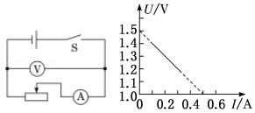

13．（山东模拟）在测定电池的电动势和内阻实验中，可供选择的器材有：

A．电流表A1（量程0～0.6A，内阻约为1Ω）

B．电流计G（满偏电流Ig＝100μA，内阻rg为2.0kΩ）

C．干电池（电动势1.5V左右，内阻1.0Ω左右）

D．滑动变阻器R1（0～20Ω，5A）

E．滑动变阻器R2（0～100Ω，1A）

F．定值电阻R3＝18kΩ

G．定值电阻R0＝1Ω

H．开关、导线若干

（1）该实验中由于没有电压表，于是设计了如图甲、乙两个电路图，比较合理的是　 　图，滑动变阻器应选　 　。

（2）根据选出的电路图进行实验，得到的实验数据如表，在图丙中作出I2﹣I1图象。

|  |  |  |  |  |  |  |
| --- | --- | --- | --- | --- | --- | --- |
| 次数 | 1 | 2 | 3 | 4 | 5 | 6 |
| 电流计G I1/μA | 67.00 | 59.50 | 52.00 | 48.25 | 14.50 | 37.00 |
| 电流表I2/A | 0.10 | 0.20 | 0.30 | 0.35 | 0.40 | 0.50 |

（3）根据实验数据可得电池的电动势E＝　 　V，内阻r＝　 　Ω（结果均保留三位有效数字）。

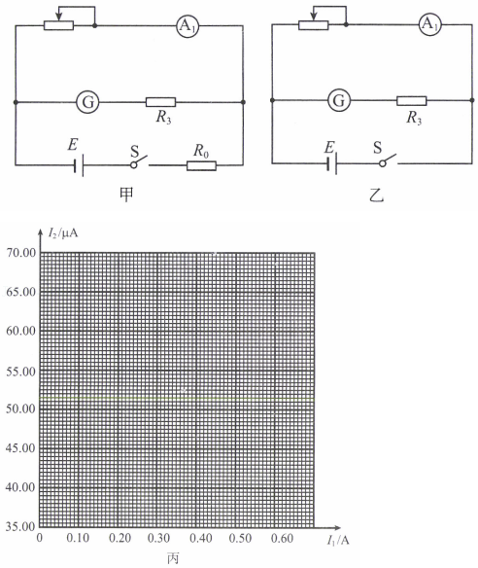

14．（杭州期末）某同学利用电流表和电压表测定一节干电池的电动势和内电阻，实验电路图如图1所示。

（1）该同学设计的电路图比课本中的电路图多使用了一个定值电阻，你认为其作用是 　 　。

（2）现有电流表（0～0.8A）、开关和导线若干，实验桌上还有以下器材：

A．电池一节；

B．滑动变阻器（0～10Ω，允许的最大电流为2A）；

C．定值电阻（阻值为2Ω，额定功率为5W）；

D．电压表（0～3V，内阻约为1000Ω）。

（3）该同学某次实验时，电压表的指针位置如图2所示，其读数为 　 　V。

（4）该同学通过实验得到了多组电流表和电压表的读数，并把它们描在坐标系中，如图3所示，据此可知该电源的电动势为 　 　V，内阻为 　 　Ω（本小问结果保留三位有效数字）。

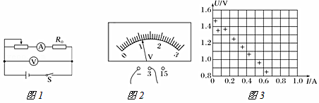

15．（八模拟）某同学想通过自己学过的理论知识测量家里一节废旧电池的电动势和内阻。老师提供该同学的实验器材有：电流表（量程0～0.6A，内阻不计）；电阻箱R（0～99.9Ω）；开关一个；导线若干。

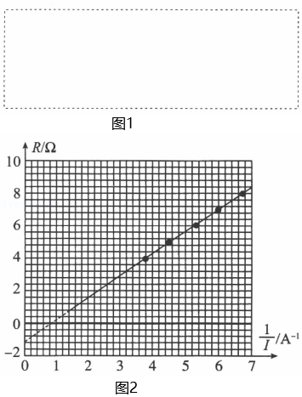

（1）请替该同学在如图1虚线框中画出电路图。

（2）他想利用R与菁优网-jyeoo的图象来处理数据，写出R与菁优网-jyeoo的表达式为　 　。

（3）该同学通过调节电阻箱阻值，记录了多组电流值和电阻值，对电流值取倒数，然后将点描在图象中，用直线连接，如图2所示，可知电池的电动势为　 　，内阻为　 　（结果均保留三位有效数字）。

16．（红桥区期末）测量某一“特殊电池”的电动势和内电阻，其电动势约为1.5V，该电池内阻较大，经实验测定它的最大电流只有3mA左右。现有下列器材：

待测“特殊电池”

电流表A：满偏电流3mA，电阻为30Ω

电压表V：量程0〜1.5V，电阻约为10000Ω

滑动变阻器R1：0〜50Ω

滑动变阻器R2：0〜10kΩ

开关、导线等实验器材

（1）本实验选用图1所示的实验原理图，应该选用哪种规格的滑动变阻器？　 　（填写仪器代号）。

（2）在实验中根据电压表的示数U与电流表的示数I的值，得到U﹣I图象如图2所示，根据图中所给数据，则“特殊电池”的电动势E＝　 　V，内电阻r＝　 　Ω。

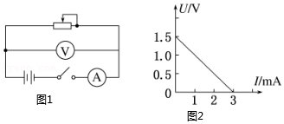

17．（秦州区校级期末）实验室给出下列器材，请你完成一节干电池电动势和内阻的测定。

A．一节待测干电池（内阻大于2Ω）

B．电流表，量程为0～0.6A，内阻为5Ω左右

C．电流表，量程为0～1.5A，内阻为0.5Ω左右

D．电压表，量程为0～2.0V，内阻为5kΩ左右

E．滑动变阻器，最大阻值为100Ω

F．滑动变阻器，最大阻值为10Ω

G．开关一只，导线若干

（1）该实验所需器材：　 　（填器材前面的字母）。

（2）请在线框中画出该实验电路图。

（3）如表列出了某组同学测得的实验数据，其中有一组数据不符合读数要求，请将该组数据的序号填在横线上：　 　。

|  |  |  |  |  |  |  |
| --- | --- | --- | --- | --- | --- | --- |
| 组序 | 1 | 2 | 3 | 4 | 5 | 6 |
| U/V | 1.37 | 1.32 | 1.24 | 1.20 | 1.10 | 1.05 |
| I/A | 0.12 | 0.2 | 0.31 | 0.42 | 0.50 | 0.57 |

（4）根据表中数据，在图中，作出U﹣I图象，并根据图象计算被测电池的电动势为　 　V，内阻为　 　Ω。

